第二期工作汇报
- 概况
时间：2020.3.1~2020.4.1
成员：黄茂
目标：1. 完成完成通讯解码
2. mavlink相关的功能管理
3.大界面的子界面功能添加
- 完成情况：
- 通讯部分完成，采用双缓存模式，多数据来源，统一的解析接口，方便后续其他协议的添加以及协议模块化优化。
- 针对mavlink 2.0协议的解码已经完成航线传输，参数传输，状态解析等部分，还有指令传输部分未完成。
- 主界面管理方式已经确定，采用自定义的导航菜单方式选择显示相关子界面。
主界面分为飞行显示，航线管理，通讯，观察，指令，数据，工具等几大界面。
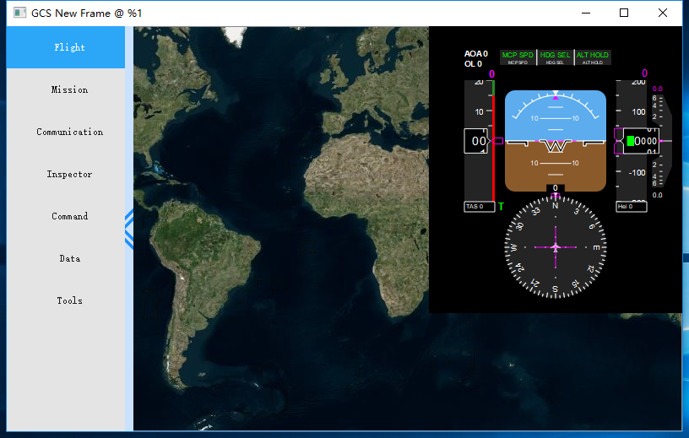
- 子界面部分添加了串口通讯界面，网络通讯界面，mavlink状态显示，参数显示等界面，计划添加有：指令界面，控制台界面，数据分析界面。
- 下一步计划：
时间：2020.4.1~2020.4.30
- 界面完善，添加还未添加的界面以及相关功能。
- 基于XML文件的窗口/子窗口布局配置。
- Mavlink航线，局部航线，多航线管理。
- 到达月底实现简单的对qgc的替代。

